NOMBRE Y APELLIDOS: Ana Mª Zunzunegui Prieto

ACTIVIDAD: Juego "Las Estatuas de Marfil

CURSO : 2º de E.P. | Nº ALUMNOS : 8

PROPUESTA DIDÁCTICA
Justificación
El patio y el recreo no siempre es para todos los alumnos un momento de disfrute, ya que para algunos anuncia un rato de aburrimiento, pues se aíslan, no se relacionan con los demás compañeros y aunque a veces lo intentan en muchas ocasiones fracasan, suponiendo esto para ellos un momento de frustración. Esto describe la mayoría de los recreos de nuestro alumno.

Características del alumno
Alumno de siete años, escolarizado en 2º de primaria en un aula ordinaria, diagnosticado de TEA. presenta , entre otras. dificultades en la comunicación e interacción social. Su falta de habilidades sociales y la carencia de herramientas para realizar acercamientos para ser incluido en el juego con los demás, hacen que no pueda disfrutar ni divertirse en ese momento de esparcimiento.
Para evitar esta situación se estructura una actividad de juego que fomentará la inclusión y ayudará al alumno a salir de su aislamiento , a través de la anticipación y comprensión de una situación nueva para él, al igual que le ayudará a autorregular su comportamiento.

Propuesta
Previamente a esta actividad: "Las Estatuas de Marfil", se ha ido trabajando durante un tiempo con el alumno, cómo aprender a acercarse a los demás en cualquier situación cotidiana en el aula y también en situaciones de juego a través de guiones sociales:
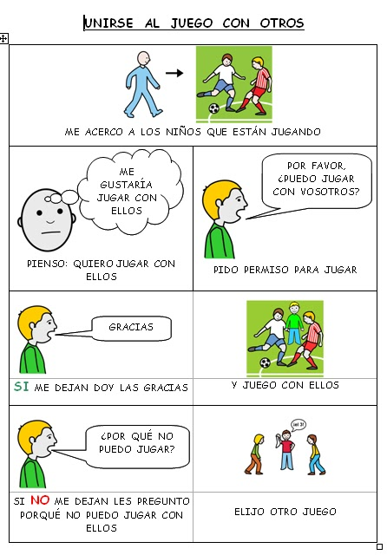
Con este guión, estructuramos en pequeños pasos información de cómo iniciar una interacción con los compañeros de forma adecuada y también sobre el comportamiento que se espera de él en esa situación ante la respuesta que reciba de ellos, se pretende con ello desarrollar habilidades adaptativas y de autonomía personal. Para ello se utilizan pictogramas, ya que el apoyo visual le ayuda a una mejor comprensión.

El juego "Las estatuas de Marfil"
En esta ocasión los alumnos jugarán durante el recreo al juego de las estatuas de marfil, al alumno se le prepara y presenta el juego a través de un guión social que le ayudará a regular su comportamiento durante el desarrollo de la actividad, que ya se ha trabajado previamente en el aula.
El guión se ha realizado teniendo en cuenta la capacidad de abstracción del alumno, utilizando un texto breve y en un lenguaje positivo, redactado en tiempo presente, en primera persona y con apoyo visual, en este caso pictogramas y no dibujos.
Se ha dividido en distintos pasos en los que se da información clara y se especifican las normas del juego y también las normas de conducta de lo que se debe o no se debe hacer. Para ello se han utilizado frases descriptivas cortas y sencillas para darle información sobre el juego, otras directivas para dirigir sus actos y de control, al final del guión, para hacerle una síntesis que le ayudará a recordar lo que tiene que hacer de una forma clara.
El proceso será guiado , al menos al principio, por el profesor, que, por otra parte, permitirá al alumno la toma de decisiones y la resolución de problemas en la medida de lo posible
El juego consiste en moverse al compás de un música que debe ser alegre y que les permita realizar movimientos libres y divertidos. En el momento que para la música, los alumnos deben quedarse quietos, congelados como si fueran una estatua. Ganará el juego aquel que mantenga el equilibrio en la postura, sino es así quedan eliminados del juego.
Existen otras variantes del juego: con pandereta, con palmas o diciendo, quien dirija el juego, en qué posición deben quedar al dejar de sonar la música: como un animal que ellos elijan, en la postura de un deporte etc...
Para realizar esta actividad del taller de juegos : "Las Estatuas de Marfil", se ha utilizado la siguiente historia o guión social.

